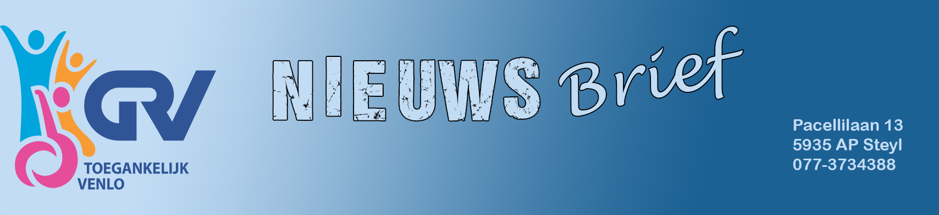 Jaargang: 04 Nummer : 02

**Redactie**

Dickenslaan 50a Blerick Openingstijden:

Dinsdag en Woensdag van 9.30 tot 12.00 uur.

Donderdag van 13.30 tot 16.30 uur. Tel.: 06–147086 23 Mail:[digitale.werkplaats@grv-venlo.nl](mailto:digitale.werkplaats@grv-venlo.nl)

voor vragen en of opmerkingen met betrekking tot zorg en/ of toegankelijkheid.

Bel : 06- 312 45 465

of mail [info@grv-venlo.nl](mailto:info@grv-venlo.nl)

 [grv-venlo.nl](http://www.grv-venlo.nl)

 [GRV-Jong](http://facebook.com/GRV-Jong)

[@grv_jong](http://www.twitter.com/grv_jong)

 [GRV Jong](https://www.youtube.com/channel/UCVS89XblvAaCE00gZCZOvDw)

Marc Marcelissen en IwanTijssen

suggesties en of, opmerkingen [Mail:nieuwsbrief@grv-venlo.nl](mailto:nieuwsbrief@grv-venlo.nl)

**Digitale werkplaats**

**Helpdesk**

***Nieuwsflits***

**25 jaar GRV**  
**vieren jullie dit met ons mee?**

Beste collega’s, ex-collega’s en belangstellenden van de GRV,  
14 juni 2025 a.s. viert de GRV haar 25-jarig jubileum. De GRV kwam tot stand i.v.m. de herindeling van Venlo, Tegelen en Belfeld, later gevolgd door de aansluiting van Arcen en Velden. 25 jaar proberen de belangen van mensen met beperkingen te behartigen, wat een klus! In het huidige Venlo wonen, werken en leven maar liefst meer dan 16.000 mensen met zichtbare of onzichtbare beperkingen. Wij dachten nog wel, dat wij ons na een aantal jaren konden opheffen, maar dat bleek toch een illusie. Wij wilden werken aan een inclusieve samenleving in Venlo, waarin iedereen kan en mag meedoen. Hebben wij al iets bereikt? Toch wel, want wij zijn er nog altijd en proberen de stem van de mensen te laten doorklinken in alles wat voor ieders “meedoen” van belang is.

Soms is het echter ook nodig om de successen en misschien zelfs nederlagen te evalueren, maar gaat dit prima hand in hand met het vieren van ons jubileum!

Om die reden wil de GRV het jaar 2025 in het licht plaatsen van: “Iedereen moet mee kunnen doen, maar daarbij hoort ook een feestje”.  
Daarom wil de GRV in ons jubileumjaar een aantal activiteiten organiseren die laten zien wat de GRV heeft betekent in de 25 jaar van haar bestaan, maar zeker ook wat de GRV in de toekomst kan betekenen.

Wil jij meehelpen om het jubileumjaar inhoud te geven? Meld je dan voor je aandeel in een organisatiecomité. Wat doet het organisatiecomité? Zij maken een plan en voorstellen om het jubileumjaar een positieve uitstraling te geven en gelijk de vrijwilligers te bedanken voor hun vele werk door de jaren heen, maar ook een doorkijk te geven naar de toekomst gebaseerd op de ervaringen van de laatste 25 jaar. Dus kom maar op met jullie ideeën en plannen, waarbij het feestelijke karakter niet mag ontbreken. Jullie kunnen bijvoorbeeld een boekje 25 jaar GRV schrijven; enkele informatieve manifestaties over het leven met een beperking organiseren; de positieve ontwikkelingen laten zien van de emancipatie en participatie van mensen met beperkingen.  
Maar zeker ook een flink feest organiseren!

Wie doet mee? Wij hebben enthousiaste mensen nodig die willen werken aan een fantastisch jubileumjaar. Binnen onze mogelijkheden kan veel!  
Wij willen ons laten zien, maar vooral laten zien dat wij een inspirerend deel van de Venlose samenleving zijn en samen werken aan de inclusieve samenleving. Samen zijn wij Venlo, zonder ons zou Venlo iets missen wat de samenleving compleet maakt.

Meld je aan bij ons secretariaat, je hoeft geen bestuurslid te zijn of te worden, je werkt alleen aan een mooi jubileumjaar en dat doen wij met zijn allen.

Aanmelden graag voor 1 december 2024!

[secretariaat@grv-venlo.nl](mailto:secretariaat@grv-venlo.nl)